Wtorek 23.02.2021r.

I. Drogie Dzieci i drodzy Rodzice myślę, że tęsknicie za przedszkolem i macie dosyć siedzenia w domu. Ja też o Was myślę, co robicie i czy macie pomysły na zabawę.
Chciałabym zaproponować Wam dzisiaj zabawę w kucharzy. Mam nadzieję, że moje propozycje umilą Wam czas, a jednocześnie będą okazją do poznania nowego zawodu. Dzisiejszą przygodę z kuchnią zaczniemy od nauki piosenki „Mały kucharz”.

Piosenka „Mały kucharz”:
Naukę piosenki łączmy z wykonywaniem drobnych gestów, to pomaga w zapamiętaniu słów. Śpiewaj i tańcz. Kliknijcie w link i pośpiewajcie razem:

https://www.youtube.com/watch?v=NCn20pfHDKk

„Mały kucharz”
Chlup, chlup, chlup
zupa się gotuje.
Chlup, chlup, chlup
przypraw trochę dam.
Chlup, chlup, chlup,
a teraz spróbuję.
Chlup, chlup, chlup,
ale zupa mniam.

Ref. Ram para ram, jestem mały kucharz.
Ram para ram śpiewam sobie tak, śpiewam tak.
Chlup, chlup, chlup
zupa się gotuje.
Chlup, chlup, chlup
przypraw trochę dam.
Chlup, chlup, chlup,
a teraz spróbuję.
Chlup, chlup, chlup,
ale zupa mniam.

II. Jak wygląda praca kucharza?
Obejrzyjcie film: https://www.youtube.com/watch?v=9K_lJ_edUhM&feature=youtu.be
i porozmawiajcie z dziećmi na temat:
- „Jak ubrany jest kucharz?”
- „Co znajduje się w kuchni?”
- „Jakich używa narzędzi w pracy?”
- „Jakie czynności wykonuje kucharz?”
- „Z jakich produktów kucharz robi potrawy?”

III. Robimy przekąski.
Zróbcie wspólnie zdrową przekąskę lub sałatkę. Krojąc owoce lub warzywa porozmawiajcie z dziećmi na temat ich kształtu, koloru, smaku, zapachu. Poniżej zamieszczam filmy, które mogą być dla Was inspiracją.
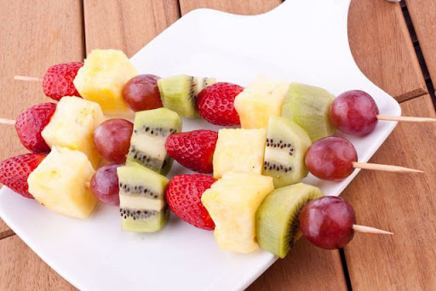
https://www.youtube.com/watch?v=v4QLoifiIiA&feature=emb_logo
https://www.youtube.com/watch?v=oncIUB3F3VI&feature=emb_logo
https://www.youtube.com/watch?v=53al2aBX3E8&feature=emb_logo
IV. Kucharka - kolorowanie obrazka.
(obrazek pochodzi ze strony: https://drukowanka.pl/kolorowanka/pieczenie-ciasta-2/ )

